数据库应用系统实践主要目标是通过面向对象设计程序（Java语言）访问数据库完成程序的功能。要完成这个目标：
- 要搭建好Java语言访问数据库的开发环境
- 使用Java语言编程实现访问数据库

- 开发环境的搭建：
1. Java开发环境（略）
2. 数据库
2.1身份验证
保证数据库引擎是通过SQL Server来验证用户（有用户名、密码），而不是Windows身份验证，如果不符合要求，请按照以下步骤更改SQL Server 2008 登陆验证方式。
2.1.1 通过windows身份验证的方式登录进入数据库系统
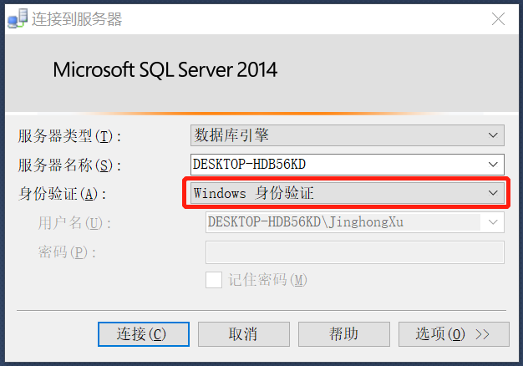

2.1.2 设置SQL Server 2005 Express的身份验证方式
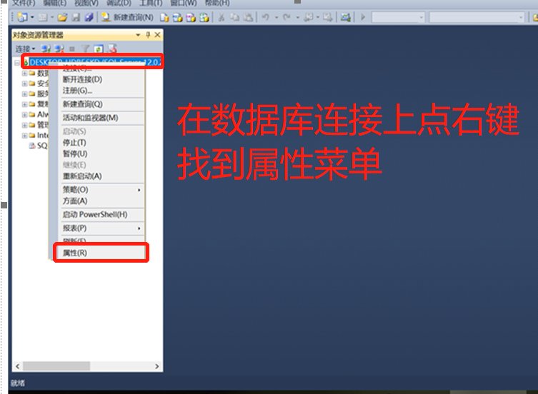
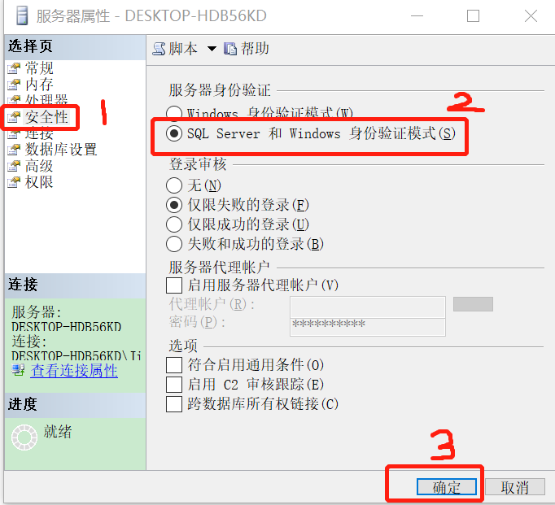

2.1.3 设置sa的密码并启用sa登录名（也可新建登录名）
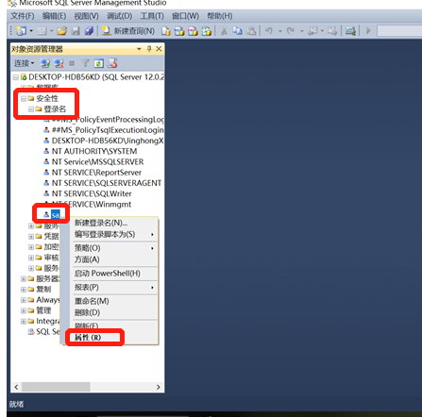
由于我们不知道sa的密码，所以我们须设置一个！不要关闭这个窗口，接着选择左侧的“状态”，默认情况下，sa登录名是禁用的，因此，我们必须启用sa登录名，选择右侧的登录下的“启用”

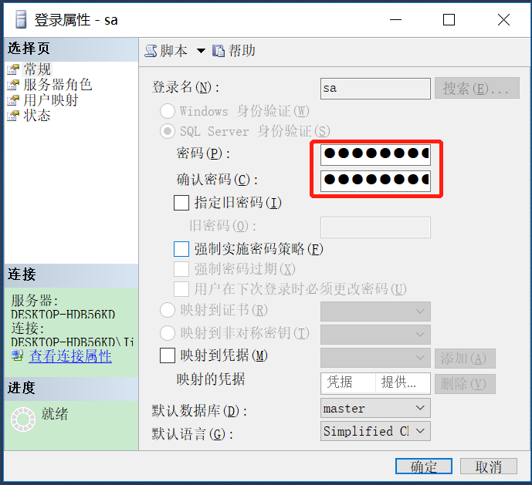
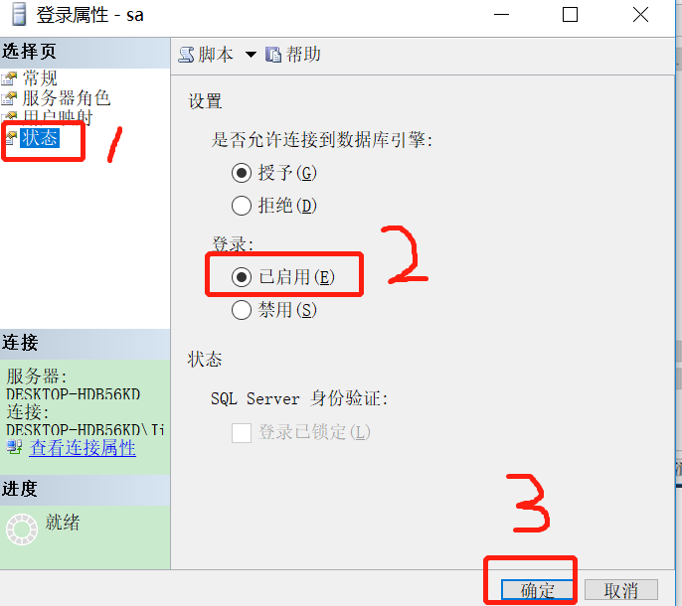

2.1.4 要重新启动数据库服务（注意不是数据库的连接）一下，让配置生效。
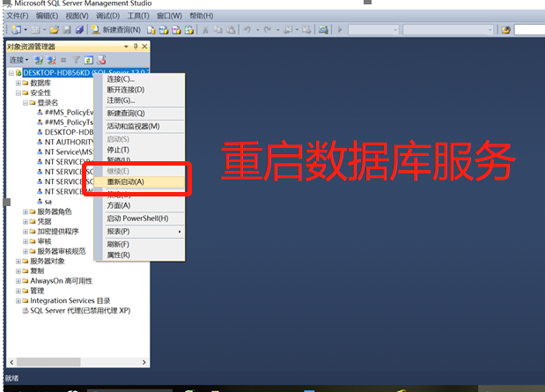
2.1.5测试下设置是否成功。
断开当前连接（也可不断，再重新打开一个数据库的登录界面）
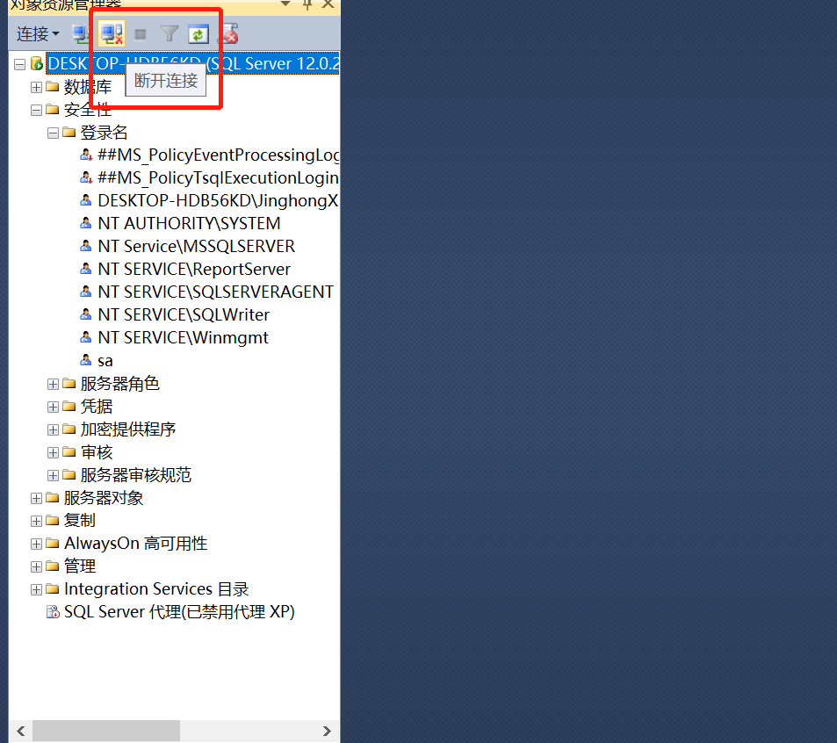
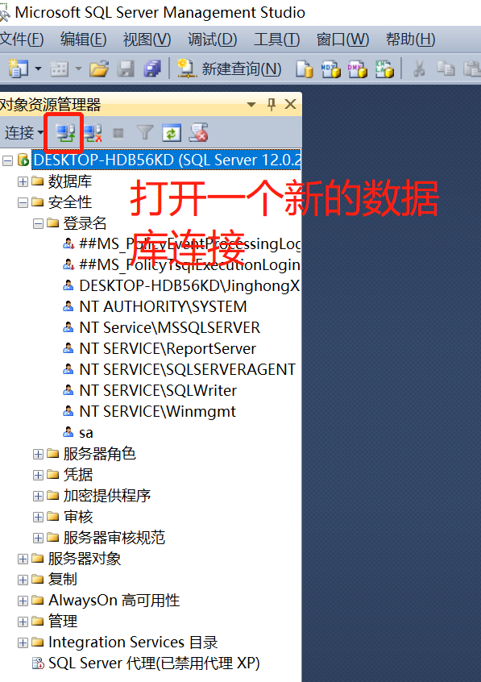
在数据库登录界面，选择SQL Server身份验证

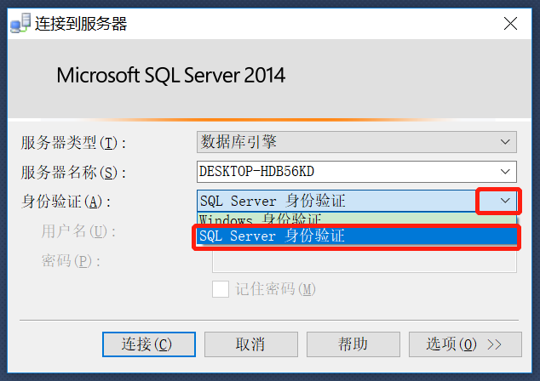
输入设置的用户名和密码
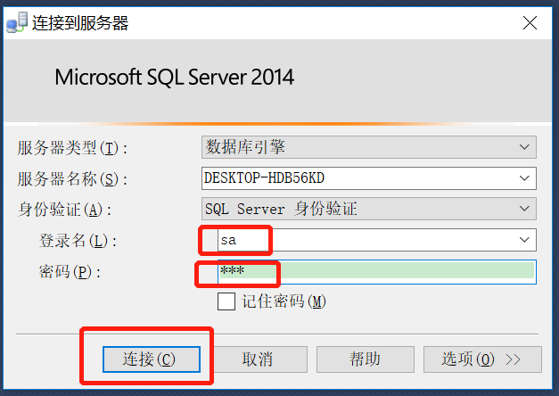
能连接成功说明已经此步骤已经成功完成
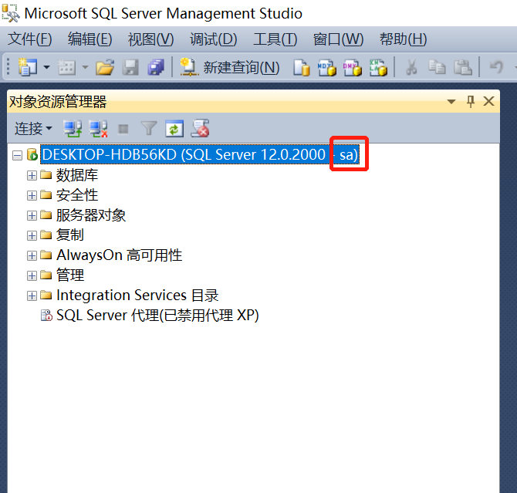

2.2 TCP/IP协议启用并设置数据库端口号

1）打开配置管理器
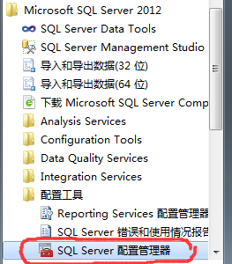

2) SQLEXPRESS的协议 -> TCP/IP 状态是禁用，则右键启用

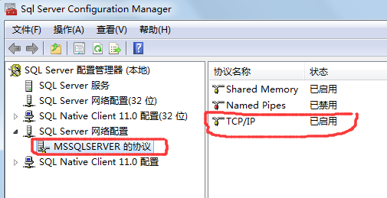
3）双击进入属性,把IP地址中的IP all中的TCP端口设置为1433（其他端口也可以，但要确保没有别的应用程序占用，可用netstat查看）
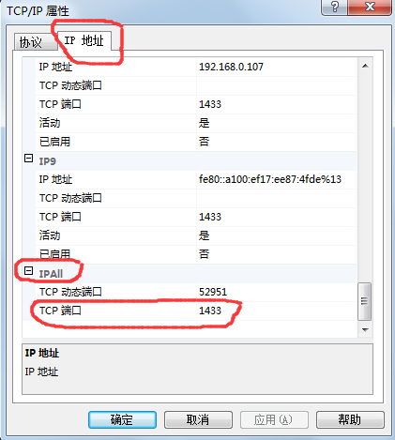

4）重新启动SQLEXPRESS服务器
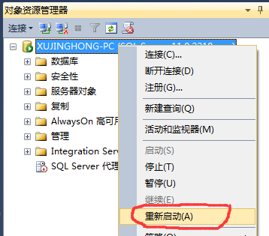

- 编程实现程序
1新建项目工程
把《数据库应用程序实践资料》文件夹里sqlserver的数据库驱动包sqljdbc4.jar（里面实际就是写好了的用于连接数据库的类）,所以这个包要加入到项目里，让你的程序能够使用。定位项目，点击右键，根据下图打开 配置构建路径（Configure Build Path）
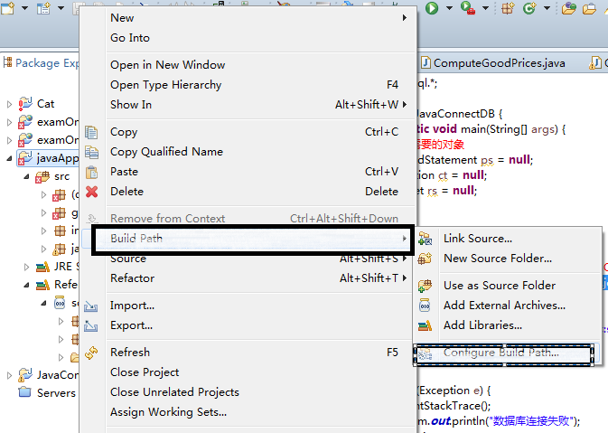

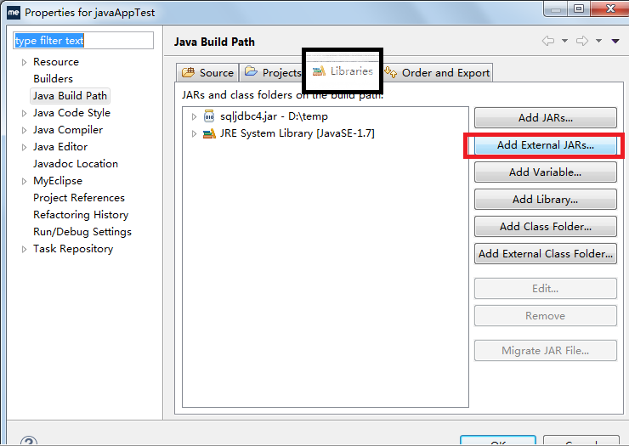
找到数据库驱动包（在发给各位的材料中sqljdbc4.jar），引入到工程里。
2.测试程序是否能够成功访问数据库的数据。
假设数据库里有个student数据库，里面有个studentInfo表，表里有三个字段，id(序号，主键)、sno (学号)，sname（学生姓名），sql语句
create database student
use student
create table studentInfo
(
id int identity(1,1) primary key,
sno varchar(10) not null unique,
sname varchar(30) not null
)
insert into studentInfo values('17001','李明')
select * from studentInfo
执行后结果如图所示
如下图所示。
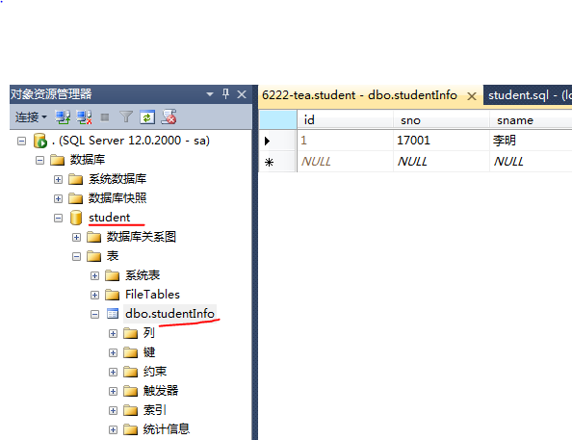
在项目中新建一个类Main，代码如下：
import java.sql.*;

public class Main {
public static void main(String [] args)
{
String driverName="com.microsoft.sqlserver.jdbc.SQLServerDriver";
String dbURL="jdbc:sqlserver://localhost:1433;DatabaseName=student";
String userName="sa";
String userPwd="123";
Connection dbConn=null;
PreparedStatement ps=null;
ResultSet rs=null;

try{
Class.forName(driverName);
//得到具体数据的的一个连接（数据名 登录名 密码）
dbConn=DriverManager.getConnection(dbURL,userName,userPwd);
String sql="select * from studentInfo";
//创建执行SQL命令对象的语句(PreparedStatement或Statement)，

ps=dbConn.prepareStatement(sql);
//通过PreparedStatement 或Statement使用executeQuery方法向数据库发送各种sql语句执行。
//返回的结果集ResultSet维护指向其当前数据行的光标.每调用一次next方法,光标向下移动一行.最初它位于第一行之前,
//因此第一次调用next将把光标 置于第一行上,使它成为当前行.随着每次调用next导致光标向下移动一行.
//按照从上至下的次序获取每行的数据
rs= ps.executeQuery();
while (rs.next()) {
int id=rs.getInt("id");//返回值为当前行结果集中字段为id的值
String student_id=rs.getString("sno");//返回值为当前行结果集中字段为student_id的的值
String name=rs.getString("sname");//返回值为当前行结果集中字段为name的的值
//在控制台输出查询到的数据表的数据信息
System.out.println("id="+id+" student_id="+student_id+" name="+name);
}

}catch(Exception e){
e.printStackTrace();
System.out.print("连接失败");
} finally{
//打开数据库后,在程序用完后要及时关闭数据库连接资源,以释放内存,避免资源耗尽，要养成一种良好的编程风格.
try {
rs.close();
ps.close();
dbConn.close();
} catch (SQLException e) {
// TODO Auto-generated catch block
e.printStackTrace();
}

}
}
}
在控制台出现如下信息，则表示成功。
